Mall GmbH
Hüfinger Str. 39-45
78166 Donaueschingen
Deutschland

Markus Böll
Pressesprecher
Telefon: +49 771 8005-131
Telefax: +49 771 8005-3131
markus.boell@mall.info

Dr. Christine Scheib
Presseabteilung
Telefon: +49 771 8005-133
Telefax: +49 771 8005-3133
christine.scheib@mall.info

25. Juli 2017
Bundesweite Kundenbefragung zur Regenwassernutzung

Bauunternehmer setzen zunehmend auf Zisternen
Die Mall GmbH hat die Ergebnisse einer bundesweiten Umfrage bei Bauunternehmen zum Thema Regenwassernutzung vorgestellt. Ziel war es herauszufinden, wie sich die Nachfrage nach Regenwassernutzung bei den verarbeitenden Betrieben entwickelt, von wem und wofür Zisternen eingebaut werden und welches Material dabei zum Einsatz kommt. Über 1.000 Rückläufe bestätigen eindrucksvoll den Stellenwert des Themas in der Branche.
Durch längere Hitzeperioden und geringeren Niederschlag im Sommer steigt das Bewusstsein für den Stellenwert natürlicher Ressourcen: Regenwasser zu sammeln und zu nutzen ist ökonomisch und ökologisch sinnvoll. Dies hat zur Folge, dass sich Hauseigentürmer nicht nur beim Neubau, sondern zunehmend auch bei Sanierungs- und Renovierungsmaßnahmen oder Gartenneugestaltungen für die Investition in eine Zisterne entscheiden. Davon profitieren die Bauunternehmen, denn der Einbau von Anlagen zur Regenwassernutzung ist problemlos und hat sich zu einem interessanten Geschäftsfeld entwickelt: So sehen 83 % der Umfrageteilnehmer das Thema Regenwassernutzung positiv, und 84 % von ihnen bauen in ihrer betrieblichen Praxis Zisternen ein. 73 % der Befragten bevorzugen dabei Zisternen aus Beton gegenüber Zisternen aus PE. Auch für die kommenden Jahre gehen 93 % von einer verstärkten oder zumindest gleichbleibenden Nachfrage aus. Die Ergebnisse der Umfrage sind online unter www.mall.info/umfrage-2017 abrufbar.
Bundesweite Kundenbefragung zur Regenwassernutzung

Bauunternehmer setzen zunehmend auf Zisternen
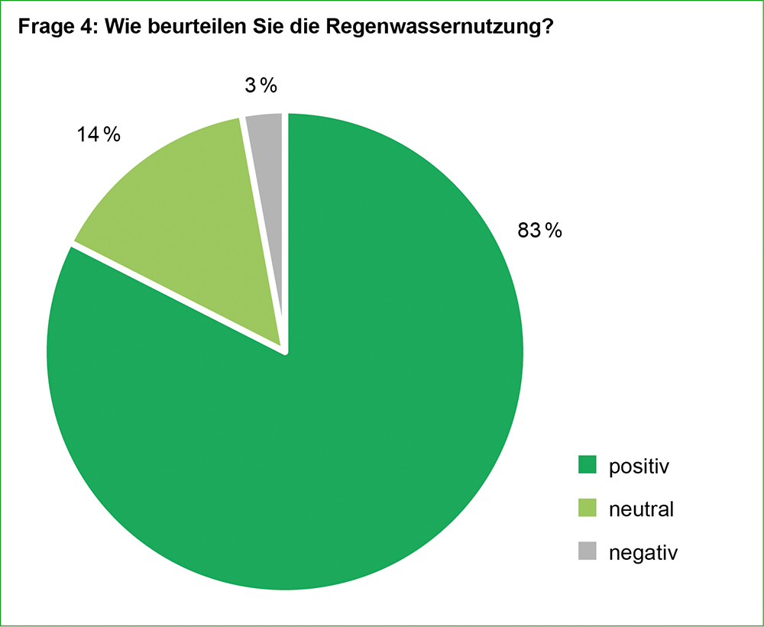

Bildunterschrift: 83 % der Teilnehmer an der bundesweiten Umfrage beurteilen die Regenwassernutzung positiv. Da die Befragten zugleich diejenigen sind, die die Anlagen einbauen, zeigt das Ergebnis, dass das Thema in der Praxis angekommen ist. (Mall GmbH)

1.448 Zeichen (mit Leerzeichen)

Pressemitteilung und Abbildung sind online unter
www.mall.info/aktuelle-pressemitteilungen abrufbar.
Weitere Informationen zur Mall-Produktpalette gibt es unter www.mall.info.
Belegexemplar erbeten an :
Mall GmbH
Markus Böll
Hüfinger Straße 39-45
78166 Donaueschingen
Deutschland
Über Mall
Mall bietet Systemlösungen für die Regenwasserbewirtschaftung, Abscheider, Kläranlagen, Pumpstationen, Pelletlager und Solarthermie. 470 Mitarbeiter erwirtschafteten 2016 einen Umsatz von 69 Mio. Euro.

